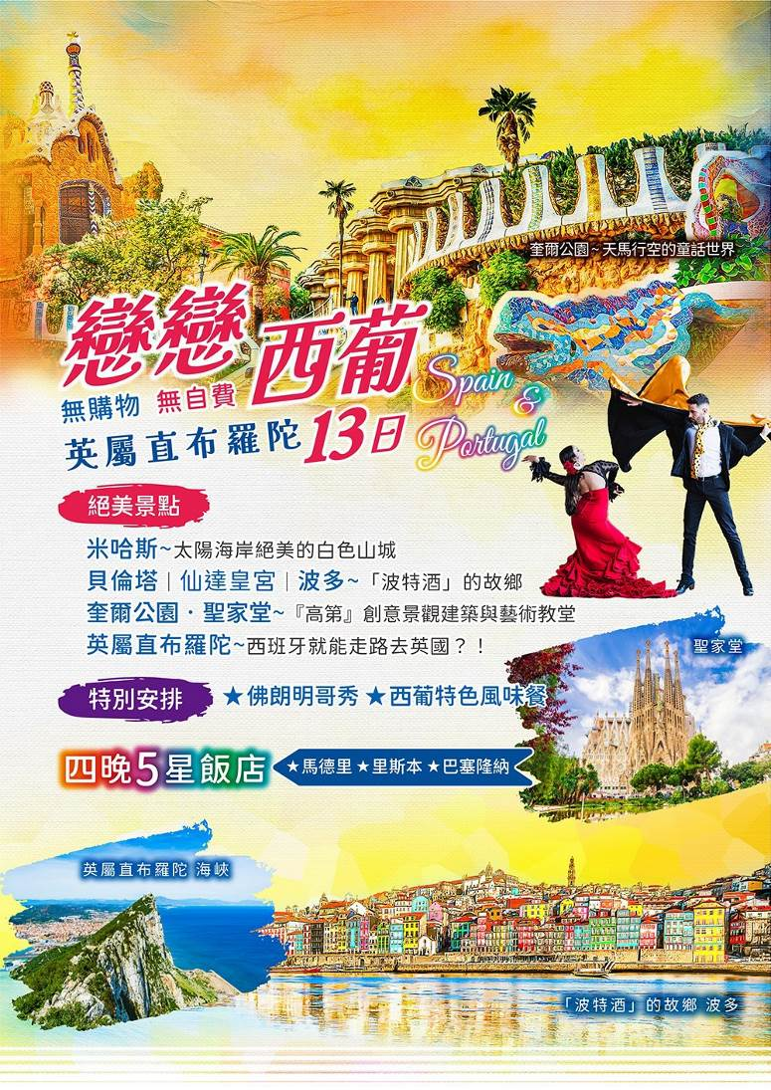
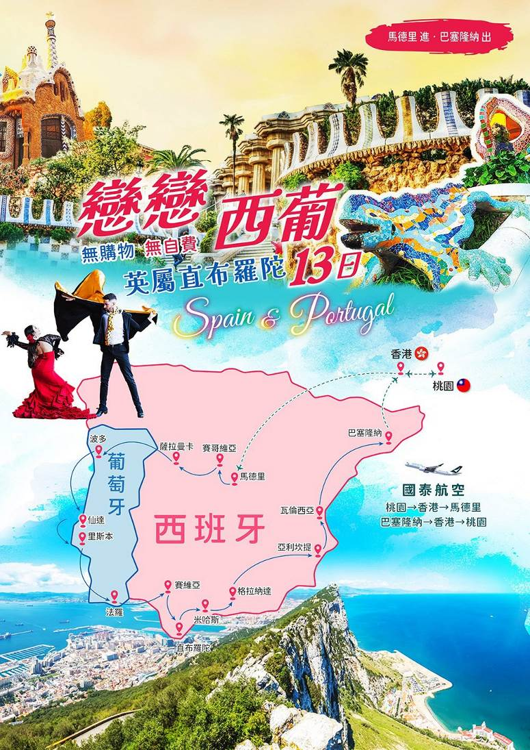
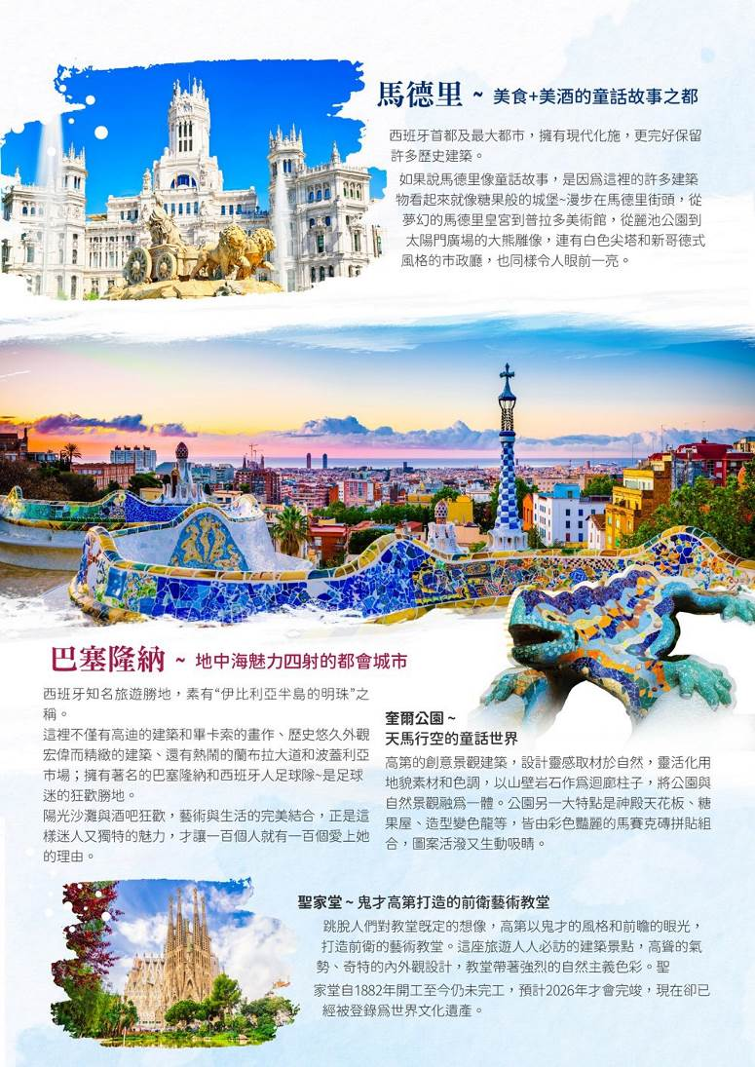
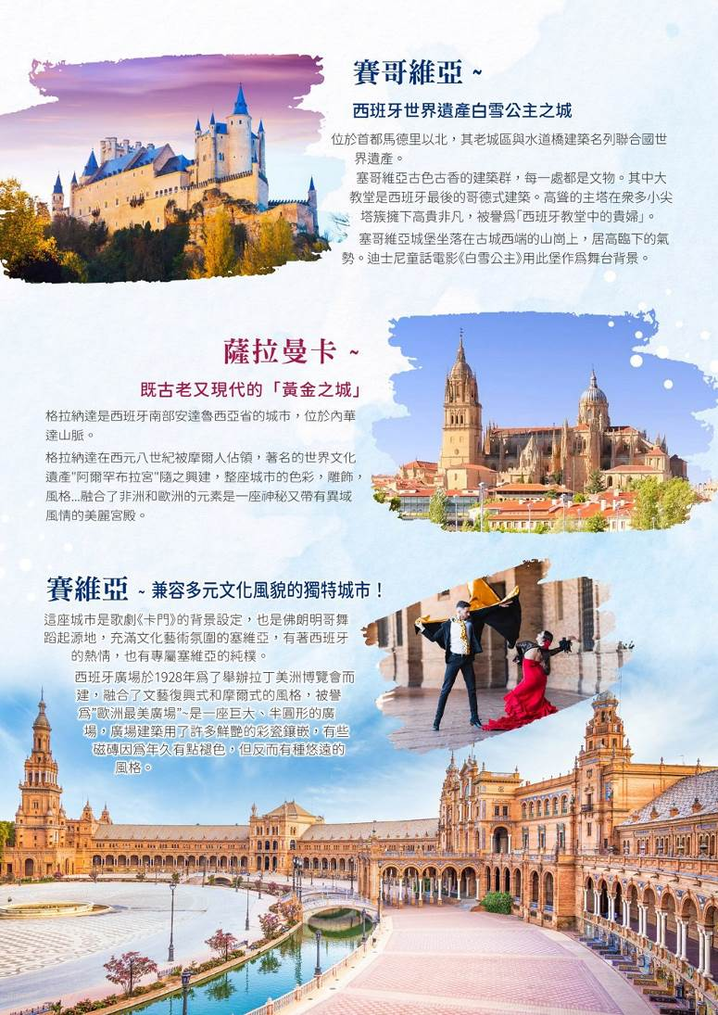
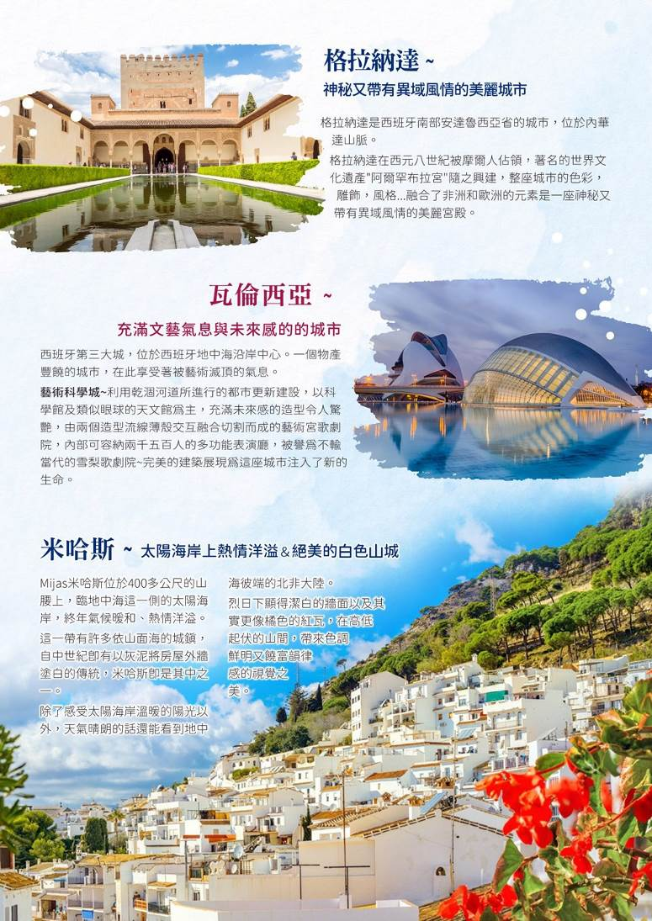
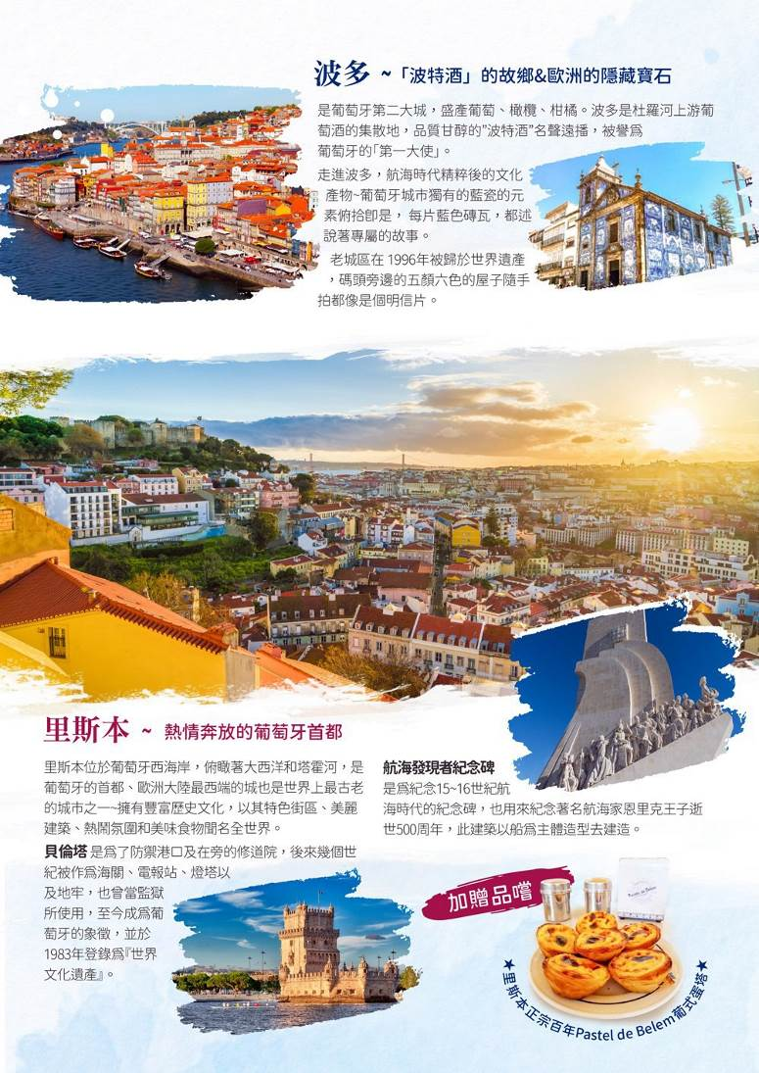
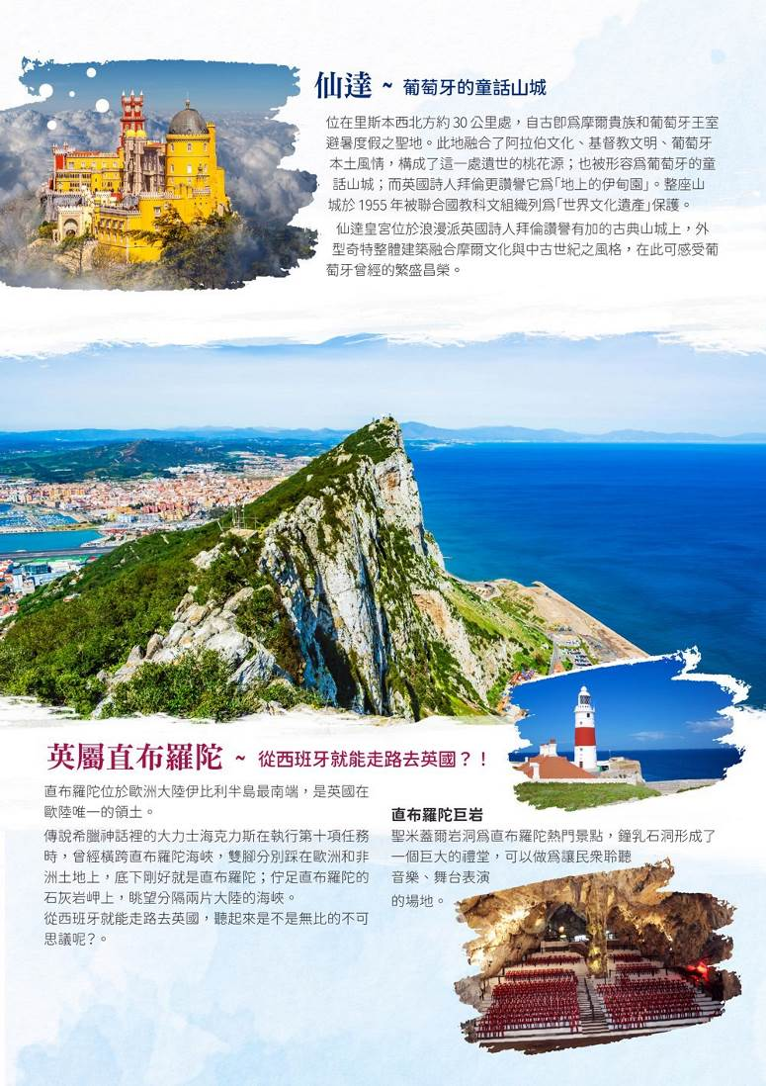
戀戀西葡+英屬直布羅陀１３日
無購物、無自費、四晚五星飯店（雙點進出）
白色山城～米哈斯、聖家堂、奎爾公園、佛朗明哥秀
● 搭乘國泰航空，雙點進出（馬德里進巴塞隆納出），不走回頭路，暢遊西葡雙國知名景點。
● 特別加碼：伊比利半島的英屬直布羅陀~歐洲僅存的最後一塊英國殖民地。
● 升等四晚五星級飯店 / 巴塞隆納連續兩晚住宿 / 米哈斯白色山城住宿一晚
● 全程無購物、無自費、無自理餐。

● 西葡絕世景點，深度體驗西葡風情。
● 里斯本體驗搭乘懷舊電車。
● 加贈...佛朗明哥秀〔價值45歐元〕，並直接升等秀場餐廳享用晚餐。
● 加贈...品嚐里斯本『正宗百年Pastel de Belem葡式蛋塔』。

★參加本行程的旅客，全程安排每位貴賓皆配備一付精密耳機組，讓您旅途中不論走到哪裡，都能隨心所欲聆聽導遊的專業解說，不受外界所干擾。
註1：保證使用全新耳塞式耳機，不重覆使用，無衛生的疑慮；行程結束後您可帶回家繼續使用。
註2：主機體及隨身收納袋請於返國時交還給導遊人員。
註3：如有遺失之狀況，需賠償每台機器費用NT2,000元。

★ 世界遺產
● 薩拉曼卡古城於1988年入選聯合國教科文組織世界遺產。
● 仙達整座山城於1955年被聯合國教科文組織列為「世界文化遺產」保護。
● 貝倫塔並於1983年登錄為世界文化遺產。
● 塞維亞聖母主教座堂~是天主教塞維亞總教區的主教座堂。它是世界最大的哥德式主教座堂之一，也是世界上第三大教堂，1987年列為世界文化遺產。

★ 西班牙、葡萄牙必嚐美味，特色美食一次蒐集
● 烤乳豬風味餐
● 西班牙海鮮燉飯
● OXTAIL牛尾餐
● 佛朗明哥歌舞饗宴
● 葡式烤雞風味餐〔PIRI PIRI〕
● 葡式海鮮燉飯

參考航班時間（正確時間以航空公司公佈為準）
天數 | 航空公司 | 航班編號 | 出發城市 | 抵達城市 | 出發時間 | 抵達時間
第 1 天 | 國泰航空 | CX479 | 桃園TPE | 香港HKG | 21:05 | 23:10
第 2 天 | 國泰航空 | CX315 | 香港HKG | 馬德里MAD | 00:20 | 08:50
第 12 天 | 國泰航空 | CX318 | 巴塞隆納BCN | 香港HKG | 13:00 | 07:05+1
第 13 天 | 國泰航空 | CX530 | 香港HKG | 桃園TPE | 08:35 | 10:40

第一天 |  |  | 桃園 / 香港
帶著期待的心情於桃園機場集合，隨後搭乘國泰豪華客機飛經香港轉機，再轉往西班牙-馬德里；經過長途的飛行，在飛機上養精蓄銳，為接下來的旅程做準備!
餐食 |  |  | 早餐：X 午餐：X 晚餐：機上精緻餐食
住宿 |  |  | 豪華客機
第二天 |  |  | 香港 / 馬德里
班機於第二天早上抵達馬德里國際機場，辦理入關手續後踏入入境大廳，歡迎來到西班牙。
【馬德里】是西班牙首都及最大都市，也是馬德里自治區首府，其位置處於西班牙國土中部，其建城於9世紀，是在摩爾人邊貿站「馬格立特」舊址上發展起來的城市；1561年，西班牙國王腓力二世將首都從托雷多遷入於此，由於其特殊的地位而得到迅速的發展，成為往後西班牙殖民帝國的運籌中心，現今則與巴塞隆那並列為西班牙的兩大對外文化窗口。
【太陽門廣場】位於西班牙首都馬德里市中心，周圍有10條街道都以太陽門廣場為中心呈現放射狀。廣場周邊是馬德里最熱鬧繁華的區域之一。
【馬德里皇宮】是歐洲第三大皇宮，皇宫外觀呈正方形结構，富麗堂皇，宫内藏有無數的金银器皿和繪畫、瓷器、壁毯及其他皇室用品。華麗風格的炫爛裝飾及擺設，都可讓您想像當時西班牙王室想要成為歐洲霸主的雄心氣魄，親身體會西班牙海權強國時代的奢華氣派。（如西班牙皇宮因外賓來訪，不開放參觀，或遇預約已滿，則改安排參觀帕多皇宮）
【普拉多美術館】有西班牙最大的美術館之稱，收藏有從14世紀到19世紀來自全歐洲的繪畫、雕塑和各類工藝品，是當地最受歡迎的景點之一。西班牙早期三大藝術家委內斯蓋茲、哥雅、葛雷科的佳作盡收眼裡，也收藏著波森、拉婓爾、杜勒…等之巨作。（若無法預訂普拉多美術館門票，則改參觀蘇菲亞王妃美術館，敬請見諒!）。
下車參觀：  入內參觀： |  |  | 太陽門廣場  馬德里皇宮/普拉多美術館
餐食 |  |  | 早餐：飯店享用 午餐：中式七菜一湯 晚餐：OXTAIL牛尾餐
住宿 |  |  | 五星 MELIA MADRID PRINCESA 或同級
第三天 |  |  | 馬德里→賽哥維亞〔賽哥維亞老城/羅馬水道橋/主教座堂〕→薩拉曼卡〔薩拉曼卡大學/貝殼之家/主廣場〕
早餐後前往【賽哥維亞】名稱來自於凱爾特伊比利語，有「勝利之城」的涵義。老城區和羅馬水道橋，於1985兩者一同被列為聯合國世界遺產。老城區雄踞在一個狹長的山岩上，有許多名勝古蹟。
【塞哥維亞主廣場】及【主教座堂】建於16世紀，是西班牙中晚期的哥德式建築，寬50米，進深105米。穹頂完成於17世紀。鐘樓高達88米，是西班牙最高的鐘樓。
【羅馬水道橋】建於古羅馬圖拉真大帝（公元53－117年）時代，建造這座水道橋是為了把18公里外的水引到市區內使用，2000年仍然屹立不搖。所以這座水道橋除了是伊比利亞半島上最雄偉、保存最好的古羅馬遺蹟之外，也是塞哥維亞的地標性建築。
爾後驅車前往【薩拉曼卡】，在這裡絕大多數建築都是由蜂蜜色的石材建成，所以又被稱作「黃金之城」；也是朝聖之路銀之路的必經之城市。這個城市最著名的是西班牙最古老的大學
【薩拉曼卡大學】建於1134年，也是歐洲第三古老且仍在運行的大學。
【貝殼之家】是騎士團的象徵，興建於1493年到1517年。立面混合了哥德式和銀匠風格，裝飾著300多個貝殼，是一座歷史建築，而目前也是一座公共圖書館。
【主廣場】採巴洛克風格，底層有拱柱排列的迴廊，每個廊柱上鑲嵌著國王或者大學校長的浮雕塑像，是西班牙和歐洲最美麗的城市廣場之一。
下車參觀：  行車距離： |  |  | 賽哥維亞老城/羅馬水道橋/主教座堂/薩拉曼卡大學/貝殼之家/主廣場  馬德里- 96km賽哥維亞- 172km- 薩拉曼卡
餐食 |  |  | 早餐：飯店享用 午餐：烤乳豬風味餐 晚餐：中式七菜一湯
住宿 |  |  | ABBA FONSECA或CRISOL REGIO或Eurostars Las Claras或同級
第四天 |  | 薩拉曼卡→波多（葡萄牙）～貼心提醒～葡萄牙跟西班牙有時差 1 小時
今日跨越西葡邊境前往葡萄牙第二大城與第一大港的【波多】這座城市充滿歷史文化的舊城遺產，還曾被評為歐洲最佳旅遊城市。
【阿瑪斯教堂】青花彩繪磁磚砌成的百年教堂。
【CAFE MAJESTIC】創始於1921年，是間歷史非常悠久的咖啡館，店內經常高朋滿座，熱門時段還能看到要排隊才能入內的景象，也被譽為世界最美十大咖啡館之一。
途經號稱世界最美的萊羅書店，哈利波特作者JK•羅琳就曾經多次來此書店尋找靈感。
【聖本篤火車站】波多最具指標性的景點之一，車站於1916年啟用，走進火車站內多達2萬多幅藍白色磁磚拼貼壁畫，圖案訴說著葡萄牙的歷史故事，盡顯葡萄牙特色風情讓人嘆為觀止。
接著我們續往【酒莊】，波多是「波特酒」的故鄉，杜羅河上游葡萄酒的集散地，品質甘醇的波特酒，被譽為葡萄牙的「第一大使」。來此品嚐名聲遠播的波特酒。
【路易一世鐵橋】是波多最具代表的一座鐵橋橫跨於杜羅河兩岸，欣賞波多河岸風光，徜徉微風吹拂的美好體驗。
入內參觀：  下車參觀：  行車距離： |  |  | 酒莊  阿瑪斯教堂/聖本篤火車站/路易一世鐵橋/萊羅書店/CAFE MAJESTIC  薩拉曼卡- 374km 波多
餐食 |  |  | 早餐：飯店享用 午餐：中式七菜一湯 晚餐：葡式海鮮飯
住宿 |  |  | Quaity Inn Portus Cale 或同級
第五天 | 波多→仙達〔仙達皇宮〕→里斯本〔貝倫塔/航海發現紀念碑/四月二十五號大橋〕加贈：★品嚐里斯本~正宗百年Pastel de Belem葡式蛋塔
早餐後驅車前往【仙達】，自古即為摩爾貴族和葡萄牙王室避暑度假之聖地。此地融合了阿拉伯文化、基督教文明、葡萄牙本土風情，構成了這一處遺世的桃花源；也被形容為葡萄牙的童話山城；而浪漫派英國詩人拜倫更讚譽它為「地上的伊甸園」。整座山城於 1955 年被聯合國教科文組織列為「世界文化遺產」保護。
【仙達皇宮】位於古典山城上，外型奇特整體建築融合摩爾文化與中古世紀之風格，在此可感受葡萄牙曾經的繁盛昌榮。
隨後前往【里斯本】葡萄牙的首都。里斯本瀕大西洋、坐落於特茹河河口的港城。因地形起伏而蜿蜒曲折，街市大多建在山丘之上。在坡道上下行走的市營電車和纜車成為里斯本的特色標誌。
【貝倫塔】建於曼努埃爾一世時期的1514年到1520年間，用來防禦位於貝倫區的港口，更是象徵著海權強盛時期的葡萄牙。
【航海發現紀念碑】為紀念15~16世紀恩里克王子在葡萄牙航海史上重要的一頁，在1940年舉辦世博會時製作帆船造型的「發現者紀念碑」，成為里斯本重要地標之一。在此可遠眺葡國第一大橋－〔四月二十五號大橋〕及〔太加斯河〕兩岸旖旎風光。
特別安排：  下車參觀：  行車距離： | 里斯本復古電車，體驗濃濃葡式風情的懷舊電車。  仙達皇宮/貝倫塔/航海發現紀念碑/四月二十五號大橋  波多-330km仙達- 28.5km里斯本
餐食 | 早餐：飯店享用 午餐：中式七菜一湯 晚餐：葡式烤雞風味餐（PIRI PIRI）
住宿 | 五星VIP GRAND LISBOA HOTEL AND SPA或同級
第六天 | 里斯本→法羅→賽維亞〔西班牙〕【塞維亞聖母主教座堂/黃金塔/西班牙廣場】
今日前往【賽維亞】獨特的城市散發著多采多姿、兼容並蓄的美感，訴說著昔時今日的美麗風采。
途經【法羅】葡萄牙大陸最南端的城市，也是百年的古城，充滿著悠閒的氣息，是一些現代城市找不到的感覺。
【塞維亞聖母主教座堂】是天主教塞維亞總教區的主教座堂。它是世界最大的哥德式主教座堂之一，也是世界上第三大教堂，1987年列為世界文化遺產。
【黃金塔】是一座十二邊行形的塔樓，原本是軍事瞭望塔台，現在已經變身成為海軍博物館。
【西班牙廣場】1893年由公爵夫人捐贈給塞維亞市作為公園。對稱建築所環繞的半圓形廣場，廣場正中央有噴水池，周圍有58張長椅，每座長椅的磁磚都描繪了著代表西班牙各地文化的特徵及歷史場景。
下車參觀：  行車距離： | 聖母主教座堂/黃金塔/西班牙廣場  里斯本- 278km法羅- 197km賽維亞
餐食 | 早餐：飯店享用 午餐：西式風味餐 晚餐：中式七菜一湯
住宿 | AC Hotel Sevilla Forum 或同級
第七天 | 賽維亞→英屬直布羅陀GIBRALTAR〔直布羅陀巨岩/聖米蓋爾岩洞〕→米哈斯
今日前往【英屬直布羅陀】此地為英國的海外屬地， 位於西班牙南部地中海沿岸的一個半島，與直布羅陀海峽、地中海、大西洋相鄰，面積6,543平方公里，海岸線長12公里。傳說希臘神話裡的大力士海克力斯在執行第十項任務時，曾經橫跨直布羅陀海峽，雙腳分別踩在歐洲和非洲土地上，底下剛好就是直布羅陀。
抵達後，換搭專車前往【直布羅陀巨岩】、【聖米蓋爾岩洞】為直布羅陀熱門景點，鐘乳石洞形成了一個巨大的禮堂，可以做為讓民眾聆聽音樂、舞台表演的場地。
接著續往陽光海岸上最秀麗的「白色山城」【米哈斯】，安達魯西亞臨地中海這一側的太陽海岸，終年氣候暖和、熱情洋溢。這一帶有許多依山面海的城鎮，自中世紀即有以灰泥將房屋外牆塗白的傳統，米哈斯即是其中之一。烈日下顯得潔白的牆面以及其實更像橘色的紅瓦，在高低起伏的山間，帶來色調鮮明又饒富韻律感的視覺之美。
入內參觀：  下車參觀：  參考距離： | 直布羅陀巨岩/聖米蓋爾岩洞  白色山城-米哈斯  賽維亞- 198km英屬直布羅陀 – 109km米哈斯
餐食 | 早餐：飯店享用 午餐：西式三道餐 晚餐：西式三道餐或飯店主廚推薦餐點
住宿 | Hotel Hacienda Puerta Del Sol 或Hotel Trh Mijas或同級
第八天 |  |  |  | 米哈斯→格拉納達〔阿爾罕布拉宮/赫內拉利費宮廷花園〕『特別安排--佛朗明哥秀』
今日專車往【格拉納達】曾被阿拉伯人統治八百年之久，也是其敗潰前之最後據點-格拉納達，參觀阿拉伯人所戮力興建的人間樂土格拉納達，建於蒼木蓊鬱的山巒之上，是摩爾人在「黃金時代」所遺留下之產物，精緻細膩的建築、清新脫俗的格調，驚世之美令人讚賞。
【阿爾罕布拉宮】位於格拉納達城外的內華達山上，是阿拉伯式宮殿庭院的代表，參觀被聯合國教科文組織列為世界遺產的阿爾罕布拉宮，在這裡，不僅能欣賞到摩爾人修建的古老宮殿，感受一磚一瓦呈現的千年滄桑歷史。另外基督教文藝復興時期的建築瑰寶也令人讚嘆，堪稱西班牙最令人稱奇的摩爾文化遺跡。
※如遇皇宮休館或客滿則改參觀皇家禮拜堂，敬請見諒。
【赫內拉利費宮花園】這裡曾是格納拉達穆斯林國王的避暑行宮，修建于格拉納達蘇丹穆罕默德三世的統治時期。花園有長長的水池，兩側有花壇，噴泉，柱廊，涼亭，被認為是維護最好的安達盧斯式中世紀花園，也是保存下來最古老的摩爾花園之一。
【特別安排秀場內用晚餐－佛朗明哥秀】不受拘束的表演者與觀眾之間情緒的衝擊，為此趟行程留下最激情浪漫的回憶。特別升級在秀場享用晚餐後,接著欣賞充滿熱情的音樂與舞蹈,隨著音樂擊掌或吶喊「Olé」聲裡融入佛朗明哥藝術氛圍之中。
特別安排：  入內參觀：  參考距離: |  |  |  | 秀場內用晚餐+佛朗明哥秀  阿爾罕布拉宮/赫內拉利費宮廷花園  米哈斯 - 153km 格拉納達
餐食 |  |  |  | 早餐：飯店享用 午餐：中式七菜一湯 晚餐：西式風味餐+佛朗明哥秀
住宿 |  |  |  | Hotel Los Angeles & Spa或同級
第九天 |  |  |  |  | 格拉那達→亞利坎提→瓦倫西亞〔藝術科學城〕
早餐後驅車前往【亞利坎提】亞利坎特臨地中海亞利坎特灣，是重要的海港，風景優美，氣候宜人，是著名旅遊城市。
午餐後驅車前往【瓦倫西亞】西班牙第三大城，位於東部沿岸地區，是港口和工業城市，一個物產豐饒的城市，有著新舊藝術融合的建築、充滿藍天和陽光的地中海城市。
【藝術科學城】利用乾涸河道所進行的都市更新建設，以科學館、天文館、歌劇院及歐洲最大的水族館等主題建築，而造型流線充滿未來感的造型更是令人驚艷。整個計劃區域的完美建築，展現為這座城市注入了新的生命。
下車參觀：  參考距離: |  |  |  |  | 藝術科學城  格拉那達- 351km 亞利坎提- 180km瓦倫西亞
餐食 |  |  |  |  | 早餐：飯店享用 午餐：西式風味餐 晚餐：西班牙海鮮燉飯
住宿 |  |  |  | Hotel Eurostars Rey Don Jaime 或 Holiday Inn或同級
第十天 |  |  |  |  | 瓦倫西亞→巴塞隆納〔La Roca Village〕
今早告別了瓦倫西亞，前往位在【巴塞隆納】近郊的【La Roca Village羅卡購物村】，購物村彙集了130多家的知名品牌，更提供了優渥的折扣，讓您在此享受充分的購物樂趣。
【La Roca Village】在建築上融入了西班牙特色外，也運用許多西班牙常見的矮樹、植物與裝置藝術來點綴整個購物村，讓人在色彩繽紛的環境中能夠自在舒適的遊逛。你想得到的品牌幾乎都有，PRADA、BURBERRY，GUCCI、POLO、CAMPER、FURLA、LONG CHAMP、DESIGUAL…等，價格也很有競爭力，有種買不夠的感覺。
入內參觀:  參考距離: |  |  |  |  | La Roca Village （outlet）  瓦倫西亞- 350km巴塞隆納
餐食 |  |  |  |  | 早餐：飯店享用 午餐：中式七菜一湯 晚餐：方便逛街 敬請自理
住宿 |  |  |  |  | 五星MELIA BARCELONA SARRIA 或同級
第十一天 |  |  |  |  | 巴塞隆納〔奎爾公園/聖家堂/蘭布拉大道/米拉之家/聖荷西市場〕
【巴塞隆納】西班牙的第二大城市，此地曾為1992年奧運會舉辦地，曾被美國國家地理雜誌選為五十個人生必遊景點之一，亦是孕育藝術家的故鄉，人文藝術薈萃的城市。
【奎爾公園】是高第的創意景觀建築，設計靈感取材於自然，靈活化用地貌素材和色調，以山壁岩石作為迴廊柱子，將公園與自然景觀融為一體。公園另一大特點是神殿天花板、糖果屋、造型變色龍等，皆由彩色豔麗的馬賽克磚拼貼組合，圖案活潑又生動吸睛。
【聖家堂】跳脫人們對教堂既定的想像，高第以鬼才的風格和前瞻的眼光，打造前衛的藝術教堂。這座旅遊人人必訪的建築景點，高聳的氣勢、奇特的內外觀設計，教堂帶著強烈的自然主義色彩。聖家堂自1882年開工至今仍未完工，預計2026年才會完竣，現在卻已經被登錄為世界文化遺產。
【米拉之家】來到巴塞隆納市中心著名的格拉西亞大道，您會看到很多外形奇怪的公寓大樓，米拉之家就是其中一棟，被譽為西班牙現代主義代表性建築。整棟建築結構既沒有稜角也沒有直線，外觀是由白色波浪型石材外牆搭配鐵鑄陽台，激發了人們的無限的想像力。
【蘭布拉大道】這裡隨時都充滿了人潮，逛街、購物或找個露天咖啡座喝個道地西班牙咖啡小憩一番，浪漫拉丁風情是如此悠閒。
【聖荷西市場】每天都塞滿觀光客的傳統市場。走進市場迎面而來的就是五彩繽紛的視覺饗宴，無論是菜販還是水果商都把蔬果擺放得整整齊齊，隨處一看就像一幅色彩瑰麗的水彩畫般。
入內參觀:  下車參觀: |  |  |  |  | 奎爾公園/聖家堂  米拉之家/蘭布拉大道/聖荷西市場
餐食 |  |  |  |  | 早餐：飯店享用 午餐：中式七菜一湯 晚餐：La Font des Prades（4人1瓶紅酒） 或Marina Bay by Moncho's Restaurant 烤海鮮盤（1人一杯白酒）
住宿 |  |  |  |  | 五星MELIA BARCELONA SARRIA 或同級
第十二天 |  |  |  |  | 巴塞隆納 / 香港
享用完飯店早點後，整理滿滿的收穫與回憶，專車前往巴塞隆納際機場返回溫暖的家。
餐食 |  |  |  |  | 早餐：飯店享用 午餐：機場自理 晚餐：機上餐食
住宿 |  |  |  |  | 豪華客機
第十三天 |  |  |  |  | 香港 / 桃園
班機飛抵桃園國際機場，結束令人難忘的西葡之旅。期待下一次的相逢在美麗的歐洲！
餐食 |  |  |  |  | 早餐：機上餐食 中餐：X 晚餐：X
住宿 |  |  |  |  | 溫暖的家
《註：以上行程內容僅供參考，詳細行程先後順序經是當地狀況為你做最妥善的安排》

